Проблеми:

Оскільки я не мав бажання змінювати зручну для мене IDE, а саме: VS Code, мені довелося пройти через ряд складних випробувань для того, щоб банально запустити файл. Найскладнішим для мене стала організація процесу налагодження (debug) файлу. Основна проблема полягала у підтримці кириличних символів саме під час налагодження файлу. Прошу зауважити, що при звичайному запуску символи були відображені коректно, через наявність встановленої локалі. За допомоги стрічки

system("chcp 1251");

, яка має вмикати кодування cp1251, яке саме підтримує кириличні символи, для консолі, мені вдалося досягти певного ефекту, а саме:

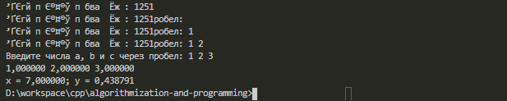

Особисто на мою думку, працювати це так не повинно.

Після двох годин витраченого часу мені вдалося отримати досить поверхневе розуміння самого процесу налагодження програми на мові програмування C. Також я перестав використовувати integrated terminal, що пропонує VS Code, і перейшов до звичайного терміналу саме під час налагодження програми.

Зокрема, у процесі була вирішена інша проблема. Функція setlocale(0, “rus”) змушує користувача вводити дробові числа використовуючи кому, а не крапку як роздільник цілої та дробової частини.